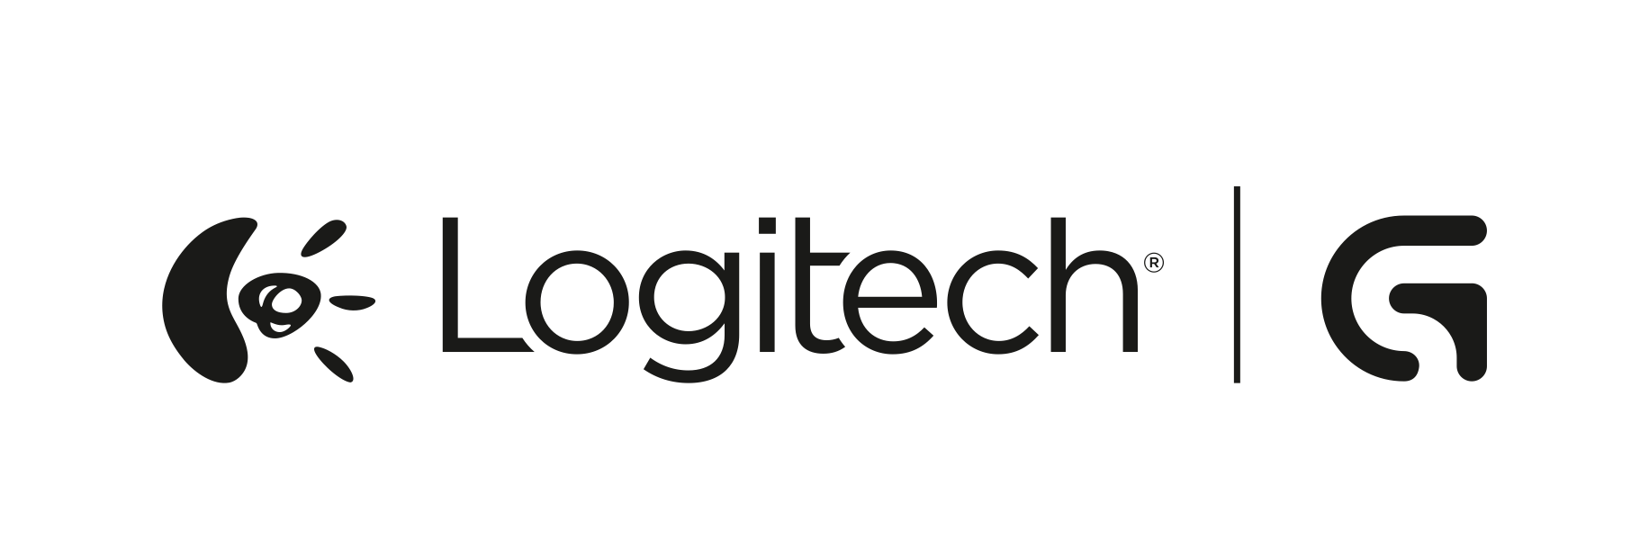

Kontakt pro média:

Leona Daňková
TAKTIQ COMMUNICATIONS s.r.o.
+420 605 228 810
leona.dankova@taktiq.com

Logitech G představuje první závodní volant se zpětnou odezvou pro Xbox One® a PC

Volant Logitech G920 Driving Force má ručně prošívaný kožený potah, zpětnou odezvu pomocí dvou motorků a pedály včetně spojky vyrobené kompletně z oceli

NEWARK, Kalifornie — 11. června 2015 — Společnost Logitech (SIX: LOGN) (NASDAQ: LOGI), přední inovátor v oblasti herních periférií, dnes oznámila, že Logitech® G920 Driving Force™, její první závodní volant se zpětnou odezvou určený pro Xbox One® i pro PC, bude dostupný letos na podzim. Pro volant Logitech G920 Driving Force, který je vytvořen pro precizní závodní jízdy a dlouhou spolehlivost, je charakteristická mohutná zpětná odezva se dvěma motorky, převodovka se šroubovitým mechanismem potlačujícím vůli řazení, ručně obšívaný a kůží obalený potah volantu a pedály plynu, brzdy a spojky vyrobené z nerezové oceli. Volant je navíc kompatibilní v doplňkem Driving Force Shifter, což je šestistupňová manuální řadicí páka se zpátečkou po zatlačení, kterou je možné koupit samostatně. Jedná se o první závodní volant společnosti Logitech určený pro herní konzoli Xbox One.
„Model G920 je volant, po jakém volali fanoušci používající Xbox One,“ řekl Ujesh Desai, viceprezident a generální ředitel herní divize společnosti Logitech. „Vycházeli jsme z naší historie a zkušeností s předchozími generacemi závodních volantů, abychom nyní hráčům na Xbox One nabídli zážitek, který je skutečně pohltí. Já sám se nemohu dočkat, až si s naším novým volantem zahraji Forza Motorsport 6.“
„Je to skvělá zpráva pro všechny příznivce závodních her na Xbox One, kteří v minulosti používali volanty značky Logitech a žádali je i pro tento systém,“ řekl James Hunter, ředitel obchodu a strategie divize Xbox Accessories. „Až bude letos na podzim uveden titul Forza Motorsport 6, nadšenci do závodění budou nyní mít příležitost plně se ponořit do hry díky závodnímu volantu Logitech G920 Driving Force.“
Realistická zpětná odezva
Volant Logitech G920 Driving Force díky zpětné odezvě, kterou zajišťují dva motorky, věrně simuluje pocit při přesunu těžiště vašeho auta, realistické podmínky na trati a opotřebení pneumatik, takže můžete vycítit přetáčení nebo nedotáčení vozu, ztrátu záběru kol a mnohé další aspekty. Využití šroubovitého mechanismu řazení rychlostí, který je vytvořen podle mechanismů používaných v převodovkách skutečných aut, vám poskytne výjimečně hladké, tiché a precizní řazení. Hardware je navíc zkonstruován tak, aby eliminoval vůli řízení, takže zásahy volantu a pedálů budete mít pod maximální kontrolou.
Odolná konstrukce
Volant Logitech G920 Driving Force je vytvořen tak, aby vydržel dlouho – v hřídeli řízení má pevná ocelová ložiska, spojovací paprsky z eloxovaného hliníku a páčky řazení i pedály jsou vyrobeny z nerezové oceli. Potah z vysoce kvalitní ručně prošívané kůže dává volantu Logitech G920 Driving Force vzhled a pocit jako byste měli v ruce skutečný volant závodního vozu a uživatelům zaručuje pohodlnější a trvanlivější používání. A konečně: vestavěné úchytky a šroubovací body vám umožní volant bezpečně uchytit ke stolu nebo závodnímu sedadlu, aby posunutí nebo rozkyv volantu byl minimální i během agresivních manévrů.
Snadný přístup k ovládání her
Bezproblémový přístup k herním ovladačům zajišťuje takzvaný D-Pad, tlačítka na konzoli a páčky poloautomatického řazení, které jsou prakticky umístěny na volantu Logitech G920 Driving Force.
Pedálová jednotka s citlivou odezvou
Závodní volant Logitech G920 Driving Force se dodává se samostatnou podlahovou jednotkou s pedály, abyste mohli pohodlně brzdit, akcelerovat a přeřazovat stejně jako ve skutečném autě, a navíc vám při řízení umožňuje udržovat přirozenější polohu těla. Odezva brzdového pedálu je nelineární a napodobuje tak činnost brzdových systémů citlivých na tlak sešlápnutí, díky čemuž má pocit při brzdění citlivější odezvu a je přesnější. Navíc má volant G920 samostatnou spojku, aby se hráči, kteří chtějí vyzkoušet své schopnosti, mohli plně ponořit do možností skutečného závodění.

Volitelný doplněk: Driving Force Shifter
Driving Force Shifter je volitelný doplněk volantu a jedná se o šestistupňovou manuální řadicí páku se zpátečkou po zatlačení. Příslušenství Driving Force Shifter má kvalitní konstrukci s bytelnou řadicí pákou a ručně prošívaný kožený kryt patky a rukojeti řadicí páky. Vestavěné úchytky a šroubovací body umožňují jednotku řadicí páky Driving Force Shifter pevně uchytit.

Cena a dostupnost
Očekává se, že závodní volant Logitech G920 Driving Force bude k dostání v České republice prostřednictvím hlavních prodejců/e-shopů počátkem října 2015 za doporučenou maloobchodní cenu 10 990 Kč. Doplněk Driving Force Shifter, šestistupňová manuální řadicí páka se zpátečkou po zatlačení, by podle očekávání měla být rovněž k dispozici jako volitelné příslušenství za doporučenou maloobchodní cenu 1 690 Kč. Podrobnější informace můžete získat na našem webu nebo blogu. Volant Logitech G920 Driving Force bude vystavován ve stánku Xbox v Jižní hale během veletrhu E3 2015.

O společnosti Logitech
Logitech je předním světovým výrobcem produktů, které spojují svět lidí a digitálních technologií. Hardware a software společnosti Logitech podporuje nejrůznější počítačové, komunikační a zábavní platformy a přináší vyšší kvalitu při ovládání počítače, poslechu hudby, sledování filmů, hraní her, využívání sociálních sítí, audiovizuální komunikaci přes internet, v oblasti bezpečnostních video systémů a při ovládání zařízení pro domácí zábavu. Společnost Logitech International byla založena v roce 1981 a je registrována ve Švýcarsku; její akcie se obchodují na švýcarské burze SIX (LOGN) a na americké burze Nasdaq Global Select Market (LOGI).
# # #
Logitech, logo Logitech a jiné značky Logitech jsou registrovány ve Švýcarsku a dalších zemích. Veškeré ostatní ochranné známky jsou majetkem příslušných vlastníků. Více informací o společnosti Logitech a jejích produktech můžete získat na webových stránkách společnosti na adrese www.logitech.com.

(LOGIIR)

